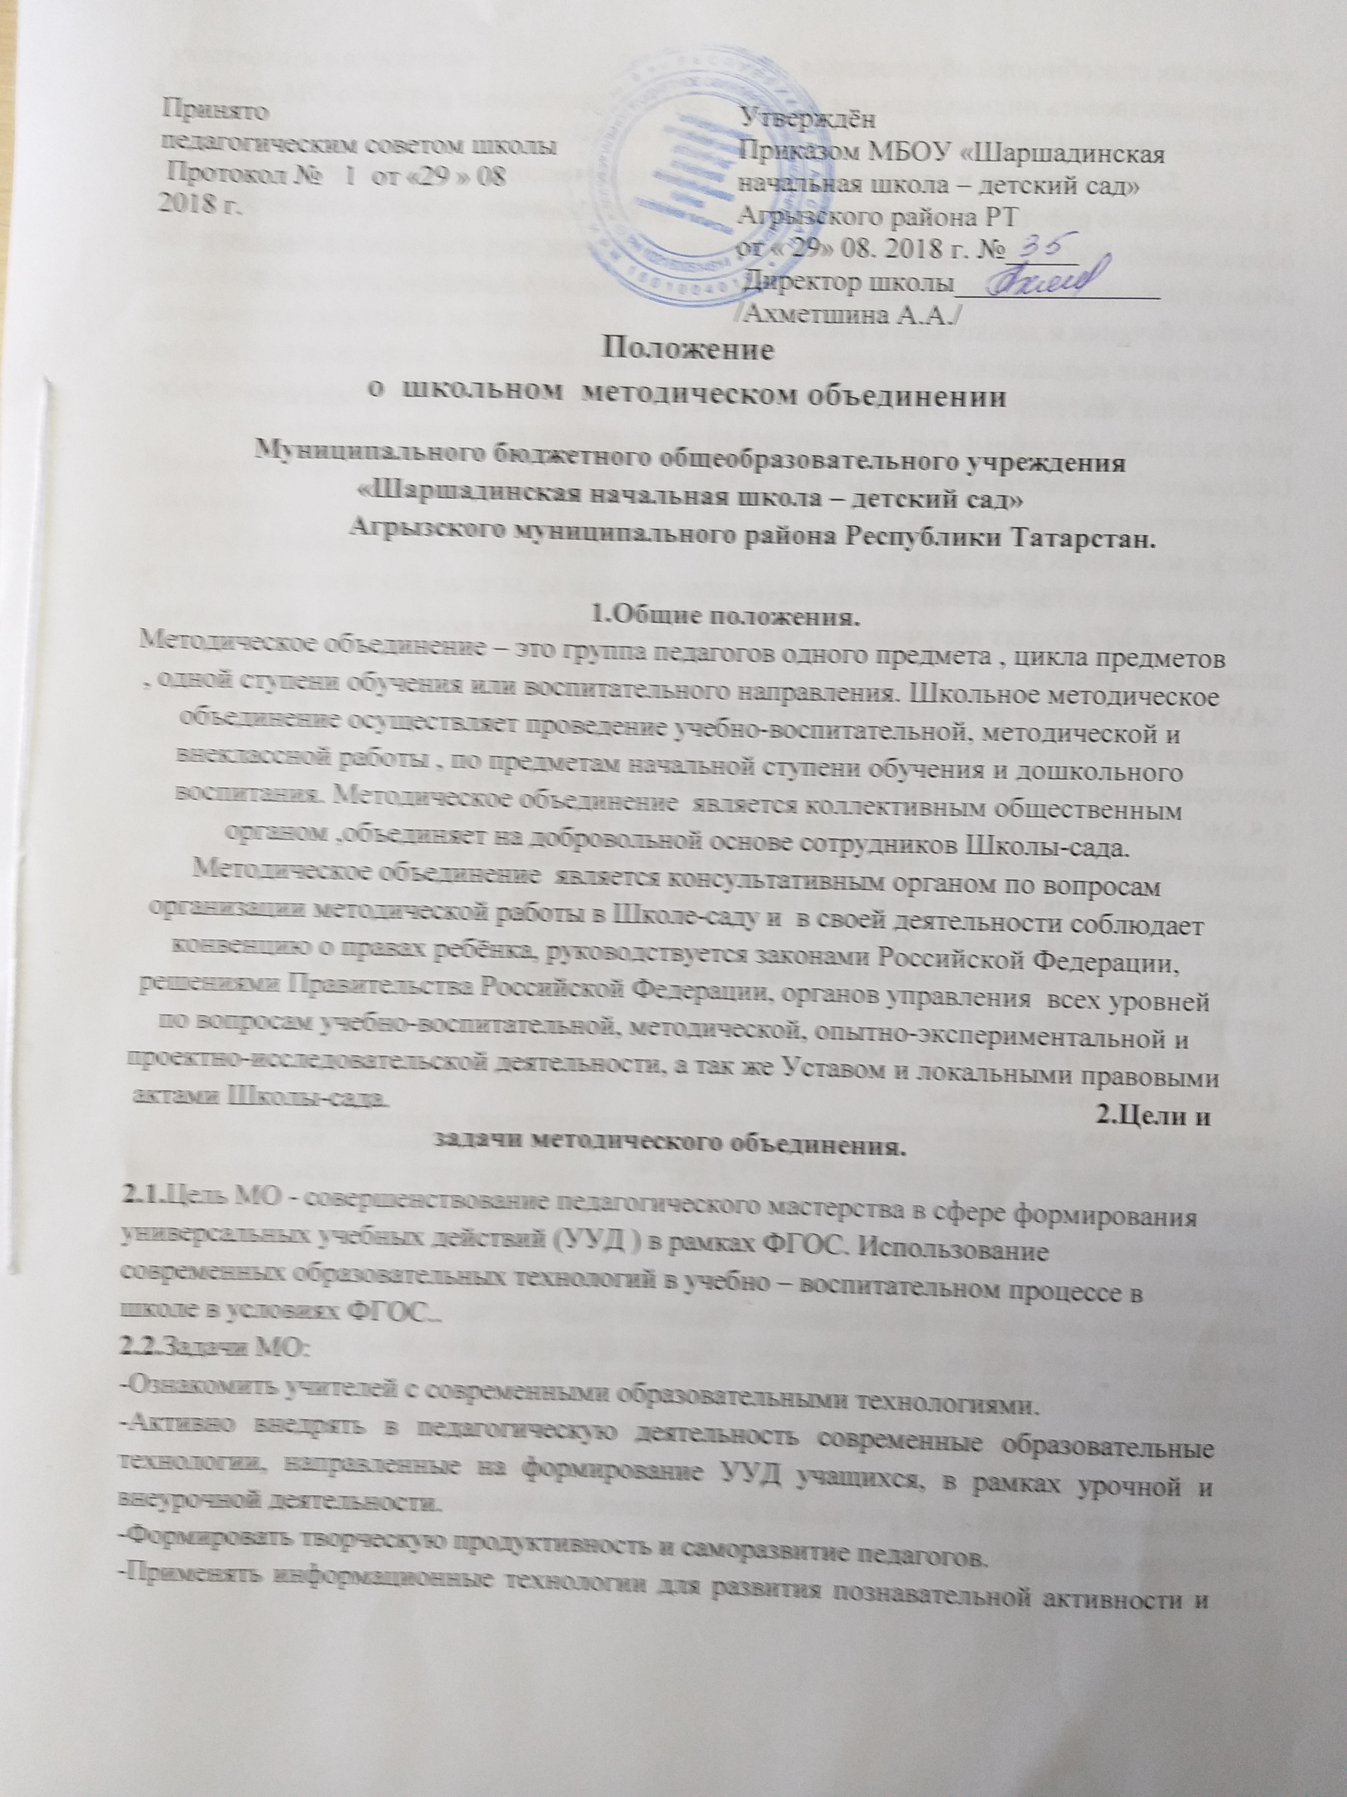
- Совершенствовать индивидуальные формы работы с одарёнными и слабоуспевающими детьми. 3.Организация и содержание работы методического объединения. 3.1.Содержание работы МО определяется законодательными актами в области образования РФ и РТ, методической проблемы Школы-сада, содержанием инноваций в области психолого- педагогической науки и преподавании предметов на начальной ступени обучения и дошкольного воспитания. 3.2. Основные направления
Направления деятельности Методического совета определяются целями и задачами работы школы на учебный год, особенностями развития школы.
Основными направлениями работы Методического совета являются:
1.Аналитическая деятельность.
2.Информационная деятельность.
3.Организация методической деятельности. 3.3.В состав МО входят все учителя начальных классов школы и воспитатель дошкольной группы. 3.4.МО возглавляется руководителем. Руководитель МО выбирается членами МО из числа авторитетных педагогов, имеющих высшую или первую квалификационную категорию, или назначается администрацией Школы-сада, исходя из тех принципов. 3.5. МО функционирует согласно плана УВР Школы–сада , утверждённого решением педагогического совета , планирует свою работу на учебный год, включая проведение заседаний. МО строит свою работу на принципах демократии, гласности, уважения и учёта интересов всех членов МО. 3.6.МО проводит свои заседания один раз в четверть. Между заседаниями организуется методическая работа. 4.Права и обязанности членов МО. 4.1.Члены МО имеют право: - анализировать результаты деятельности, готовить предложения и рекомендовать коллег для повышения квалификационного разряда; - изучать и определять потенциальные возможности членов МО; выдвигать предложения об улучшении учебного процесса в Школе-саду;
- разрабатывать и публиковать материалы о передовом педагогическом опыте, накопленном в методическом объединении, вести научно- исследовательскую деятельность в области педагогики и преподавания на начальной ступени обучения ,дошкольного воспитания; -ставить вопрос перед администрацией школы о поощрении учителей методического объединения за активное участие в образовательной деятельности;
-рекомендовать кандидатуры учителей и воспитателей, заслуживающие различного поощрения, выдвигать предложения об улучшении учебно-воспитательного процесса в Школе-саду; - участвовать в аттестации. 4.2.Члены МО обязаны: -знать нормативно-правовые документы в области начального образования и дошкольного воспитания; - способствовать обновлению содержания , форм и методов обучения и воспитания; -совершенствовать своё педагогическое мастерство, принимать активное участие в работе МО, подготовке школьных семинаров, методических заседаний, мероприятий школьного и районного масштабов; -осуществлять анализ собственной педагогической деятельности; -обеспечивать условия для формирования у учащихся образовательных компетенций. 5.Документация методического объединения.
Для нормальной работы в методическом объединении должны быть следующие документы:
5.1.Анализ работы за прошедший год.
5.2.Тема методической работы, её цель, приоритетные направления и задачи на новый учебный год.
5.3.План работы МО на текущий учебный год.
5.4.Банк данных об учителях МО: количественный и качественный состав (возраст, образование, специальность, занимаемая должность, общий стаж и педагогический, квалификационная категория, награды, звание, телефон).
5.5.Сведения о темах самообразования учителей МО.
5.6. График проведения открытых уроков и внеклассных мероприятий по предмету учителями МО.
5.7.Протоколы заседаний МО. 6. Контроль за деятельностью методического объединения.
- Контроль за деятельностью методического объединения осуществляется директором школы. выявление, обобщение и распространение положительного педагогического опыта творчески работающих учителей;

- организация взаимодействия с другими учебными заведениями, научно-исследовательскими учреждениями с целью обмена опытом и передовыми технологиями в области образования;

- внедрение в учебный процесс современных учебно-методических и дидактических ма-териалов и программного обеспечения автоматизированных систем обучения, систем ин-формационного обеспечения занятий, информационно-библиотечных систем. Разработка программного обеспечения для проведения учебных занятий и внедрение их в учебный процесс.

